EPISTAXIS

Objectifs :
- Reconnaître une épistaxis
- Préciser sa gravité
- Assurer l’hémostase
- Rechercher les étiologies

INTRODUCTION

Définition
  - Hémorragie d’origine nasale
  - Extériorisée par le nez ou par la bouche
  - Peut-être antérieure ; postérieure ou mixte

Intérêts
  - Urgence ORL la plus fréquente
  - Le plus souvent bénigne
  - Formes graves : abondance / répétition / fragilité du terrain -> mettent en jeu le pronostic vital
  - Urgence médico-chirurgicale
  - Rechercher les étiologies en dehors de la grande urgence

Vascularisation des fosses nasales :
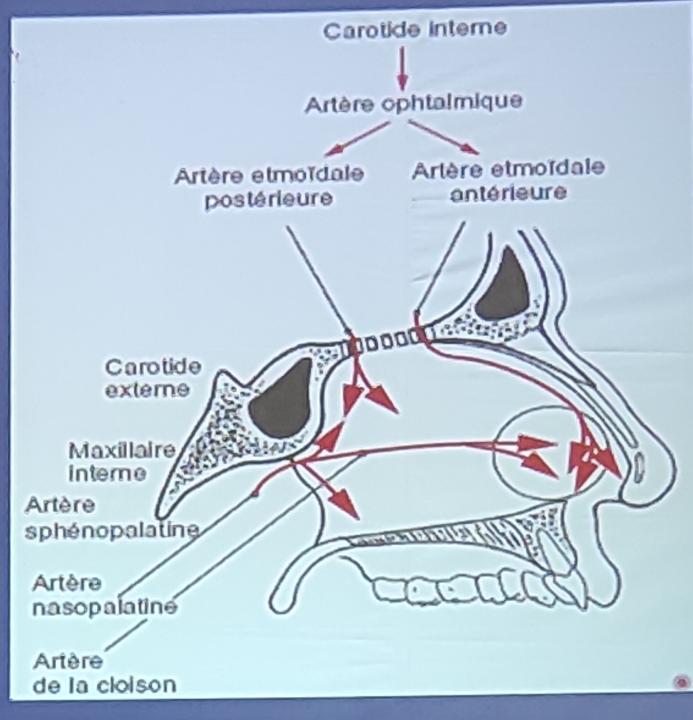
  - Artère principale de la cavité nasale : artère sphénopalatine
  - Sans anastomose artérioveineuse mais artério-artériel
  - Dans 75% des cas : saignement de la tâche vasculaire, au niveau du cloison nasal (existe sur les 2 côtés)

BILAN CLINIQUE

Interrogatoire

Terrain
    - Age, genre
    - Antécédents médicaux personnels et familiaux
      - Antécédents hémorragiques (hémophilie)
      - Prise médicamenteuse (aspirine, anticoagulants)
      - Signes d’imprégnation éthylique chronique (~signes de cirrhose)

Circonstances d’apparition :
    - Mode de début (vao nandeha rà dia namonjy dokotera, sa efa 2 semaines tany mandeha kely dia mijanona? ), durée
    - Quantité approximative du sang perdu
    - Circonstances déclenchantes
      - Traumatisme
      - Syndrome infectieux local ou général
      - Pathologie vasculaire (HTA)
    - Signes associés
      - Locaux : obstruction nasale, rhinorrhée
      - Loco-régionaux : douleur sinusale, otalgies
      - Généraux : fièvre, purpura

Examen physique
  - Rhinoscopie antérieure
    - Bon éclairage
    - Malade de préférence assis
    - Après mouchage : évacue les caillots (1er geste à effectuer)
    - Après rétraction muqueuse : xylocaïne naphazolinée 5% ( xylo napha entraîne une rétraction muqueuse, -> examen plus facile, pouvoir anesthésique et hémostatique)
      - Le côté qui saigne
      - Le vaisseau responsable
      - Eliminer une éventuelle tumeur dans la fosse nasale
  - Prise de la TA
  - Examen de l’oropharynx : recherche un écoulement sanguin postérieur
  - Examen cervical : purpura, adénopathies satellites?
  - Examen endoscopique (nasofibroscopie, non obligatoire) : bilan précis

Eliminer :
  - Hématémèse :
    - Hémorragie digestive
    - Au cours des efforts de vomissements
  - Hémoptysie
    - Hémorragie qui provient de l’arbre respiratoire
    - Au cours des efforts de toux

BILAN DE GRAVITE
- Apprécier la gravité
  - Abondance (souvent surestimé, à évaluer selon le retentissement : anémie ? pâleur ? choc ?)
  - Répétition (petit saignement à répétition -----> équivalent d’un grand saignement !!)
  - Surtout le retentissement sur l’état général
    - Prise du pouls et de la TA
    - Aspect du patient : faciès, pâleur des conjonctives, anxiété, agitation, sueurs
  - -> 2 tableaux cliniques selon la gravité : bénigne et maligne

Epistaxis bénigne
  - Unilatérale
  - Abondance minime : en goutte à goutte
  - Rhinoscopie antérieure : saignement de la tâche vasculaire
  - Rhinoscopie postérieure : pas d’écoulement sanglant postérieur
  - Aucun retentissement sur l’état général

Epistaxis maligne
  - Répétition
    - Moins abondante, débutant par une épistaxis bénigne
    - Persistante : écoulement postérieur à bas bruit
    - Evoluant depuis plusieurs heures ou plusieurs jours
    - Déperdition sanguine importante
    - Peut vomir des caillots de sang faisant évoquer à tort une hématémèse
  - Abondance
    - Hémorragie importante : souvent bilatérale, Epistaxis antérieur et postérieur
    - AEG : faciès pâle, angoissé, couvert de sueur, pouls rapide, TA abaissée
  - Risque de décompensation de tares associées
  - => nécessitent la réalisation de GESTES D’URGENCE

GESTES D’URGENCE
- Arrêter l’hémorragie : tamponnement immédiat
- Hospitaliser le patient en USI
- Poser 2 VV de gros calibre
- Prélèvements sanguins : groupage, NFS-Hte, TP-TCA-INR
- Perfusion de solutés macromoléculaires en attendant le sang commandé
- Transfusion sanguine (en fonction de la déperdition sanguine) (chez l’adulte : Hb < 8g/dl)

BILAN ETIOLOGIQUE
- Epistaxis d’origine locale : épistaxis symptôme
- Epistaxis d’origine générale : épistaxis épiphénomène
- Epistaxis essentielle : épistaxis maladie (pas de cause retrouvée)

Epistaxis d’origine locale :

Traumatique
    - Accidentelles :
      - Fractures de la face
      - Fracture de la base du crâne
    - Chirurgicales :
      - Intubation nasotrachéale
      - Chirurgie rhinosinusienne

Infectieuses et inflammatoires
    - Rhinosinusites aiguës
    - Corps étrangers narinaires
    - Ulcère de la cloison (toxicomane sniff)
    - Granulome malin de la face

Tumorales
    - Malignes : cavum, ethmoïde, cavités nasales, sinus. (diag : rhinoscopie : tumeur)
    - Bénignes :
      - Fibrome nasopharyngé (surtout ado, 12 ans - 13 ans, prédominance masculine, très hémorragique)
      - Angiofibrome de la cloison
      - Hémangiopéricytome

Epistaxis d’origine générale :

Les maladies hémorragiques
    - Par perturbation du temps vasculaire
      - Purpura fulminans
      - Maladie de Rendu-OSLER ou angiomatose hémorragique familiale
    - Par perturbation du temps plaquettaire
      - Purpura thrombopénique
      - Purpura thrombopathique
    - Par perturbation du temps de coagulation
      - Hémophilie
      - Insuffisance hépatique (cirrhose)
      - Anomalie de la fibrino-formation
    - Traitement anticoagulant : cause fréquente d’épistaxis par surdosage (surtout le sujet âgé)

Pathologies vasculo-tensionnelles
    - HTA
    - Pathologie athéromateuse
    - Insuffisance rénale

Maladies infectieuses : typhoïde, scarlatine, grippe

Maladies métaboliques : diabète, scorbut

Epistaxis essentielle : Epistaxis maladie
    - Ne doit être qu’un diagnostic d’élimination
    - Facteurs favorisants :
      - Grattage
      - Exposition solaire, phénomènes vasomoteurs
      - Facteurs endocriniens (prémenstruelle, grossesse)
      - Artériosclérose

PRINCIPES DU TRAITEMENT

Escalade thérapeutique
  - Compression bidigitale (5-10mn)
  - Tamponnement antérieur (méchage antérieur)
    - Rehefa misy ny mêche dia misy ny contre mêche : bilatéral, au moins 48h avec couverture antibiotique
  - Double ballonnet gonflable
  - Tamponnement postérieur
  - Coagulation de la sphénopalatine
  - Embolisation sélective
  - Ligature artérielle (carotide externe, rare)

Eviter la reproduction de l’épistaxis
  - Traiter l’étiologie : HTA, insuffisance hépatique, hémopathie
  - Traitement local : traumatisme ; tumeur ; cautérisation
  - Surveillance clinique et paraclinique

CONCLUSION
- Epistaxis : urgence ORL la plus fréquente
- Reconnaître une épistaxis, différencier avec une hématémèse et une hémoptysie
- Rechercher les signes de gravité et entamer les traitements d’urgence
- Assurer l’hémostase : escalade thérapeutique
- Rechercher et traiter les étiologies

